神奇動力船
校名:前金國小
指導老師:黃立婷、林君蔚
- 目的
透過遊戲中學習，儘量使用生活周遭可利用的題材，原來生活就是一種科學，充份利用隨手可得的物品，啟發學童無限的創意、潛能。透過這樣的遊戲，學童玩得新奇有趣，科學知識就在他們腦中慢慢萌芽。
- 實驗器材
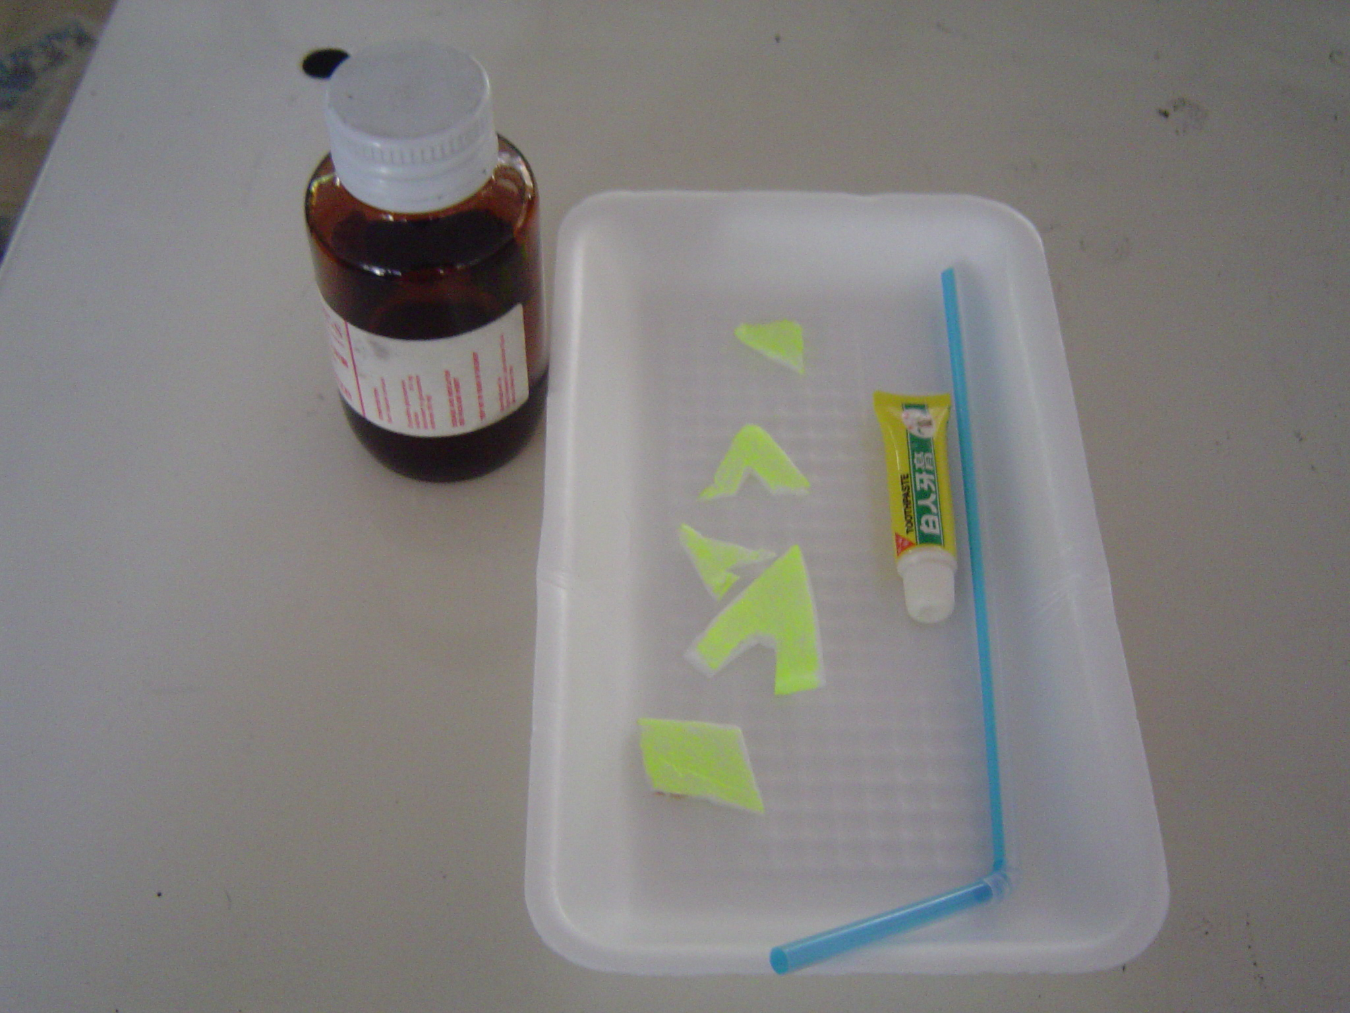
保麗龍盤、牙膏、剪刀、水盆、酒精、吸管
- 活動過程
1.利用保麗龍盤底部平面部份，先畫出船型，
並以剪刀剪下。
2.船型不要太大，約３公分左右較恰當。
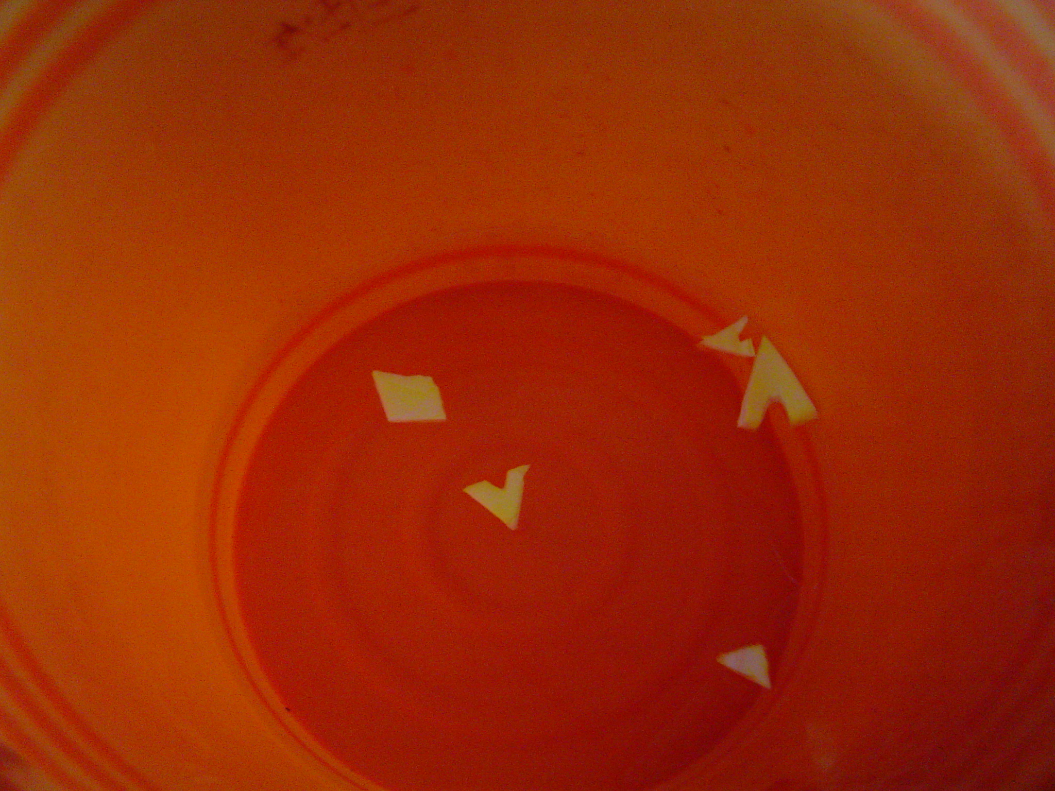
3.取一淺水盆裝水備用。
4.將小船尾部沾抹牙膏，放入水盆內，小船就會自動向前進。
5.在船尾滴1~2滴酒精可以加速動力船前進。
- 原理探討
1.水的表面有表面張力，使水的表面積維持最小。在船的後方塗上牙膏，破壞後方的表面張力，使得船被表面張力往前拉走，而船左右兩側的張力則互相抵銷。
2.牙膏含有界面活性劑成份所致。界面活性劑幾乎不溶於水，並會在水面擴大成膜，我們就是利用它這項特性，使船後方周圍的表面張力小於船前方的表面張力，船便會被前方的水拖引前進。當表面張力擴大至整個水面時，也就是水中含有太多的牙膏時，船就動不了囉。

